青藏高原表面层湍流特征分析

马钰斌

中国气象局地球系统数值预报中心

## 摘要

本文利用青藏高原上9个站点2013年的资料，对青藏高原湍流特征进行分析，分别进行了月平均湍流特征分析，风廓线特征分析，K理论的验证，对数廓线理论的验证，拖曳系数和十米风速关系，莫宁奥布霍夫相似理论的验证，高原、平原和海洋的湍流特征对比。得到如下主要结论：

（1）青藏高原表面层风速廓线符合对数风廓线规律

（2）

## 资料和方法

本研究采用中国境内青藏高原上9个观测站点的通量以及平均量的观测资料，有2023年全年资料，时间分辨率为1小时，开始时间为2023年1月1 日0:00，结束时间是2023年12月31日 23:00。九个站点的地理坐标和简称见附录表A1 ，具体位置见图1。

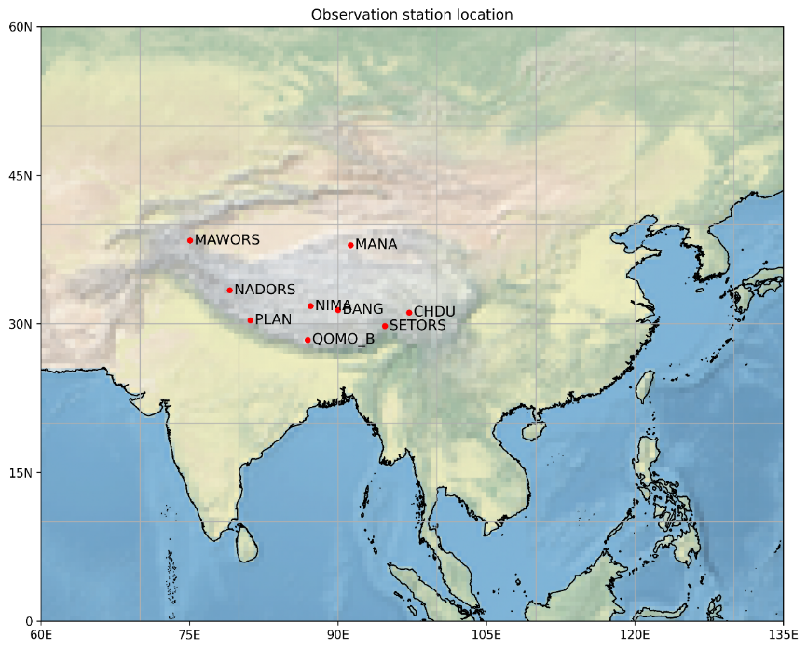

图 1 观测站点空间位置

[观测站点的铁塔照片]等

九个站点的均含有四类资料，分别为通量类资料（FLUX），梯度类资料（GRAD），辐射类资料（RADM）和土壤变量类资料（SOIL）。

其中通量类资料不仅包含通量资料还包含表面测量的平均量资料，主要有三维风速、温度、水气压、饱和水气压、应力、感热通量、潜热通量、摩擦速度、湍流动能。

梯度资料中主要包含五个高度层的气象基本变量：风速、风向、风向的标准差、大气温度、相对湿度、水气压。五个高度层高度分别为【h1、h2、h3、h4、h5】。

辐射资料中含有辐射相关的资料，向下短波辐射，出射长波辐射，大气长波辐射和向上长波辐射。

土壤资料中包含了5个深度层的土壤变量资料，深度分别为10cm、20cm、40cm、80cm、160cm。变量为土壤温度、土壤含水量、土壤热通量。其中土壤热通量只有10cm、20cm、40cm深度层的资料。

具体的包含的变量以及单位等详细资料在附录A1-A4表格详细列出。

资料处理

在实际计算过程中，我们发现有些时候的L值非常接近于0，这样会非常大，以致于会导致一些点的极端分布，比如大部分点都在原点附近，但是可能有一些点非常大，达到几万，这会似的拟合曲线的斜率相较于正常情况下更平。这些点的出现是由于在计算奥布霍夫长度时候分子是摩擦速度的三次方，在湍流非常弱的条件下就会导致奥布霍夫长度非常大，这些点是需要去除的，否则极端值会极大影响普适规律的建立。当然这也揭示了莫宁-奥布霍夫相似理论的局限—在湍流较弱条件下，莫宁-奥布霍夫相似理论对湍流特征的表征是存在不足的。

由于关于湿度的梯度测量是水汽压测量，而我们一般以比湿作为水汽的特征量，因此需要将水气压转换为比湿，采用下面的方法：

有比湿和水汽压的关系

水气压的测量单位是Kpa,观测站存在气压测量，气压的单位为（hPa）九个站点的1m水汽压年平均值分别为0.31/0.26/0.41/0.40、0.76/0.31/0.34/0.28/0.58Kpa,九个站的年平均水气压是4hPa,青藏高原上大气压的九个站年平均为633hPa,水气压远远小于大气压，可以忽略分母后一项，

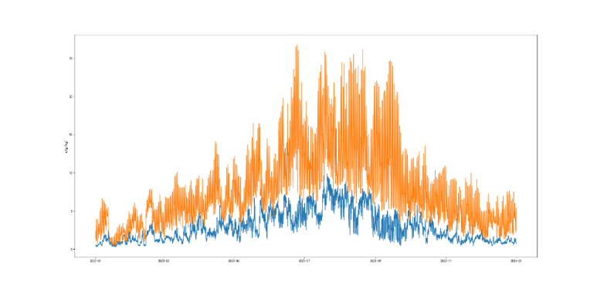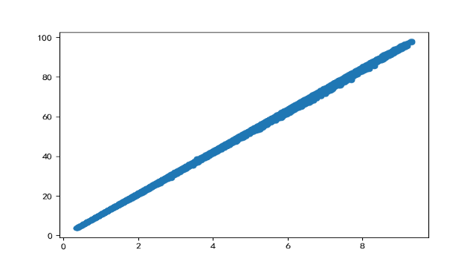

图 2 (a)由温度计算的饱和比湿和水汽压计算的比湿(b) 水气压、温度计算的相对湿度和观测的相对湿度对比

由水汽压，大气压和温度计算比湿和饱和比湿，其中资料中的水气压单位为kPa,大气压单位为hPa,下图是采用计算出的比湿和饱和比湿计算的相对湿度和测量出的相对湿度的验证图，两者在一条直线上，可以验证计算出的比湿的正确性。

## 青藏高原通量基本特征

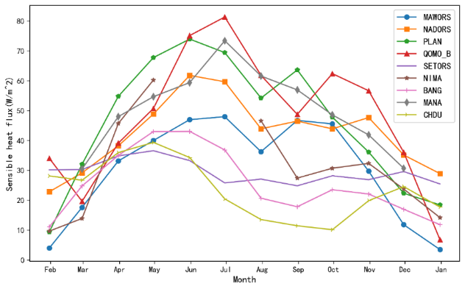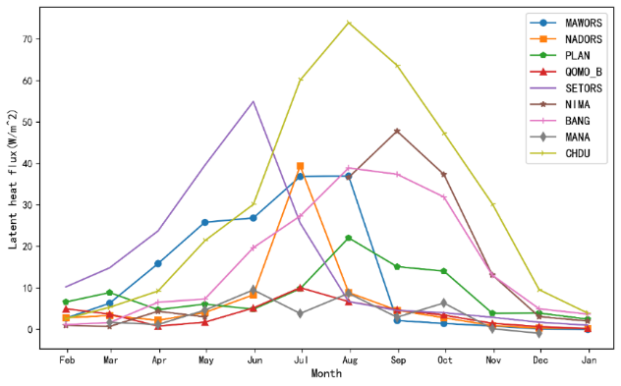

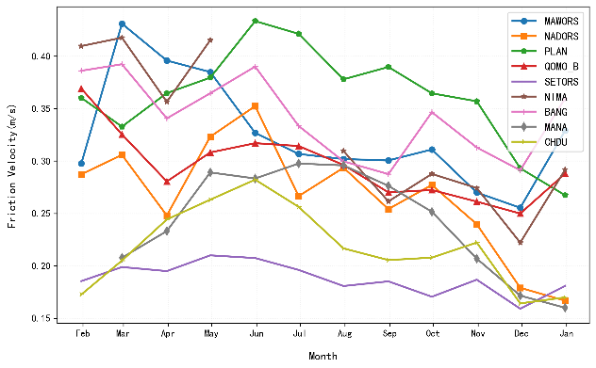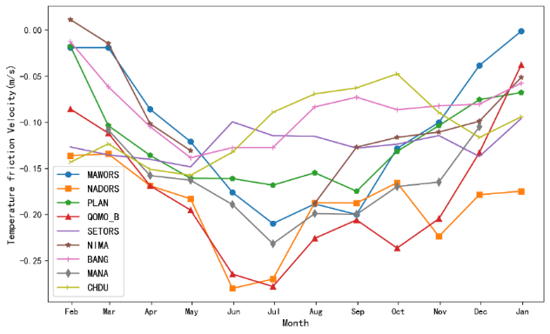

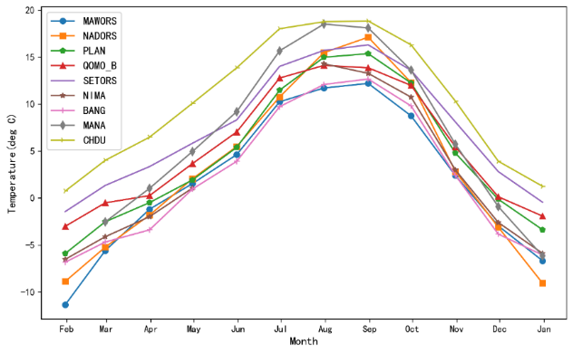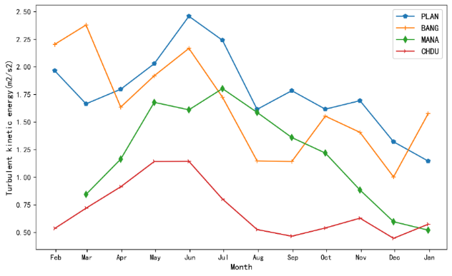

图 3 （a）2023年1月到2024年1月青藏高原九个站点地表感热变化, (b)2023年1月到2024年1月青藏高原九个站点地表潜热变化(c) 2023年1月到2024年1月青藏高原九个站点地表摩擦速度变化(d) 2023年1月到2024年1月青藏高原9个站点地表温度摩擦速度变化(e) 2023年1月到2024年1月青藏高原9个站点地表温度变化(f) 2023年1月到2024年1月青藏高原4个站点地表湍流动能变化

由图 3(a)可以看到:整体上，夏季的感热较大，冬季的感热较小。

大部分站点每年感热最高的月份在6月或者7月，八月感热往往会有一个比较大的下降，然后感热又会增加。有意思的是往往感热存在两个峰值，主要的原因就是8月感热较小。

有些站点的变化较大，比如QOMO__B,但是另一些站的去年变化不大，比如SETORS,从地理位置来看，这个观测点在QOMO__B东边，纬度差异不大，可能和海拔有关，海拔较低可能是导致偏平稳的一个原因。

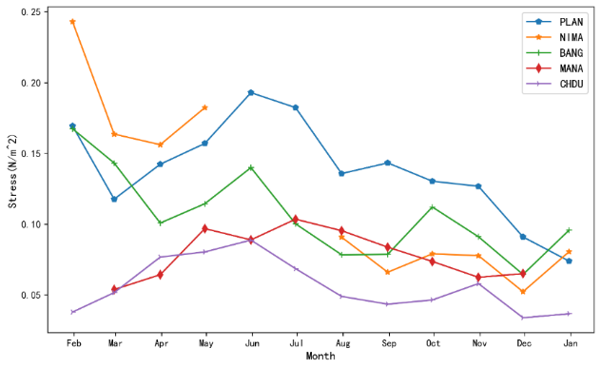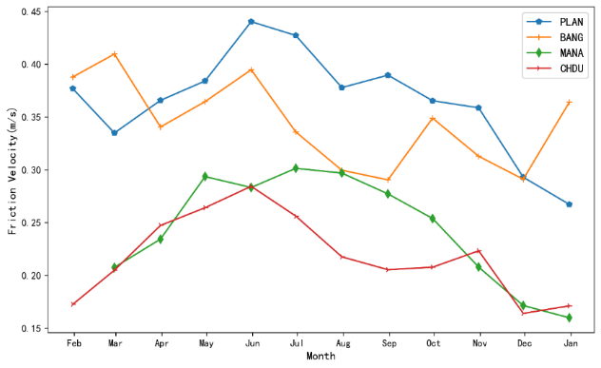

图 4 (a)2023年1月到2024年1月青藏高原五个站点地表应力变化(b) 2023年1月到2024年1月青藏高原4个站点地表摩擦速度变化

在资料处理中添加，在青藏高原上，部分站点1，2,4,5，在8月之前会出现摩擦速度大于1的情况，部分极端值达到了100多m/s,这在物理上是不合理的，原因可能是观测的仪器故障或者是遇到了极端天气导致气象变量超过了仪器的量程，对此，我们将摩擦速度大于1的观测样本取值为缺测。

FLUX1: 原始数据 8760 行 | 过滤 45 个USTAR异常值 | 剩余有效值 8549

FLUX2: 原始数据 8760 行 | 过滤 121 个USTAR异常值 | 剩余有效值 8340

FLUX3: 原始数据 8760 行 | 过滤 39 个USTAR异常值 | 剩余有效值 8694

FLUX4: 原始数据 8760 行 | 过滤 125 个USTAR异常值 | 剩余有效值 8226

FLUX5: 原始数据 8760 行 | 过滤 75 个USTAR异常值 | 剩余有效值 8630

FLUX6: 原始数据 8760 行 | 过滤 79 个USTAR异常值 | 剩余有效值 6783

FLUX7: 原始数据 8760 行 | 过滤 33 个USTAR异常值 | 剩余有效值 8708

FLUX8: 原始数据 8760 行 | 过滤 13 个USTAR异常值 | 剩余有效值 7727

FLUX9: 原始数据 8760 行 | 过滤 7 个USTAR异常值 | 剩余有效值 8681

经过资料处理之后的平均量在合理范围内如图 3(c)

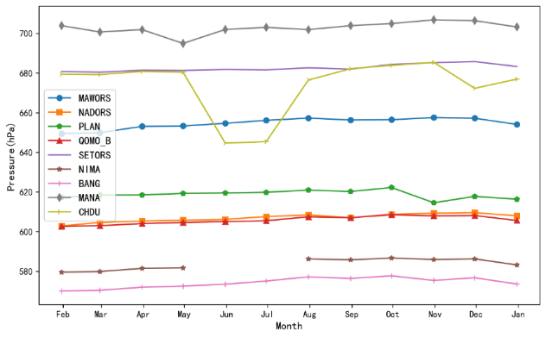

图 5 (a)2023年1月到2024年1月青藏高原9个站点地表温度变化(b)2023年1月到2024年1月青藏高原9个站点地表气压变化

## 青藏高原上风廓线基本特征

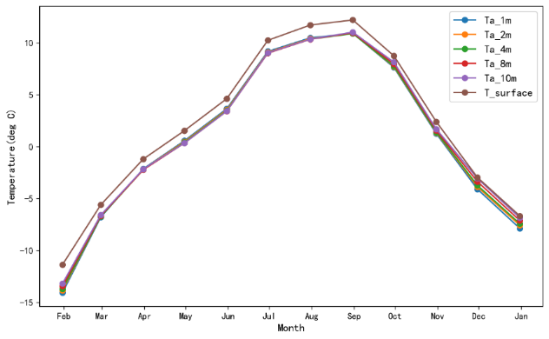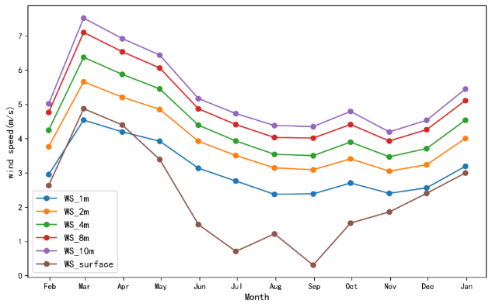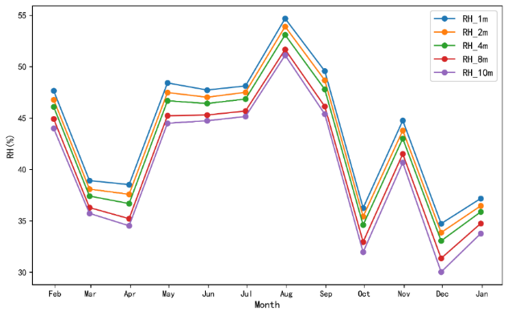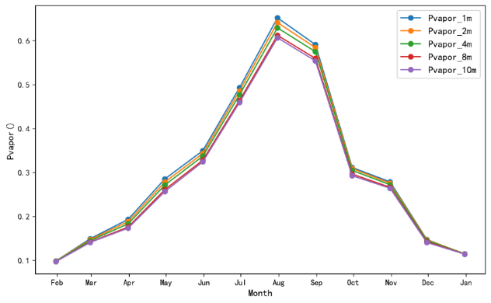

图 6 (a)2023年1月到2024年1月青藏高原MAWORS站点各层温度变化(b)2023年1月到2024年1月青藏高原MAWORS站点各层风速变化(c)2023年1月到2024年1月青藏高原MAWORS站点各层相对湿度变化(d)2023年1月到2024年1月青藏高原MAWORS站点各层水汽压变化

## K理论的验证

## 对数廓线理论的验证

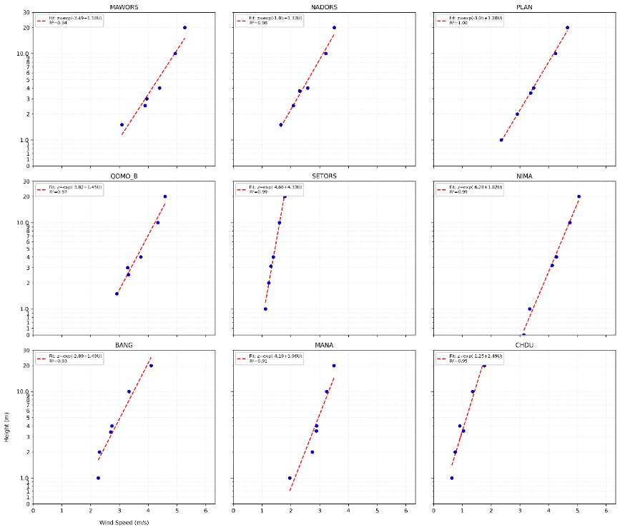

图 7 年平均对数风速廓线

图 7（a-g）分别是九个站点的对数风速廓线图，其中横坐标是风速（单位:m/s）,纵坐标是对数高度（单位：m）,蓝色点为6个观测高度的年平均全风速，其中风速观测高度在1米左右,2米左右,3米左右,4米,10米,20米，较低的几个高度每个观测站点不一致，具体见附录中关于观测站点的描述，红色虚线为拟合线段，拟合线段的公式在左上角标明，公式的形式是

其中z是高度，U(z)是随高度变化的平均全速度，本文省略表示平均的横线，a、b是分别是直线斜率和截距。取对数得到拟线性方程：

拟合的决定系数（）在图左上角标明，决定系数在0.91到1之间，拟合结果通过置信度检验。将公式（6）变形得到

由对数廓线理论，

由粗糙度定义，引入

由（7）（8）两式得到

以下分别对这两个公式进行讨论

公式（10），即对数风速廓线的截距可以计算出地表动力粗糙度（）,可以得到表（）

表 截距b和动力粗糙度

|  |  |  |
| --- | --- | --- |
| 站点 | b |  |
| MAWORS | -3.48624 | 0.03 |
| NADORS | -1.85375 | 0.16 |
| PLAN | -3.04661 | 0.48 |
| QOMO_B | -3.82414 | 0.22 |
| SETORS | -4.66001 | 0.01 |
| NIMA | -6.28452 | 0.002 |
| BANG | -2.89333 | 0.06 |
| MANA | -4.18697 | 0.02 |
| CHDU | -1.24644 | 0.29 |

计算的粗糙度在0.01到0.48之间，根据物理意义，粗糙度只和下垫面的特性有关，而与大气状态无关。地表特性对大气状态的影响是瞬时且长久存在的，而大气状态对地表特性的影响时间尺度长，短时间内改变几乎可以忽略。在1年尺度，可以忽略大气状态对表面特性的影响，只需要考虑表面特性对大气状态的影响。

在一定范围内，表面越粗糙则产生的地表拖曳越强，从而导致大气动量损失更多，表现在风速廓线上就是风速的垂直梯度更大。具体来说，假设高层输入动量相同，而地表粗糙度越大，地表速度越小，从而表现在对数风速廓线图上就是截距越接近于0（一般来说），越接近于1。

由公式（11），通过摩擦速度对莫宁奥布霍夫相似理论验证，其中是卡曼常数，一般取为0.4根据年平均对数风速廓线的斜率a可以计算出平均摩擦速度。另一种计算摩擦速度的方法是采用观测应力计算出的摩擦速度，根据定义

表对数廓线律计算u_*和观测对比

|  |  |  |  |
| --- | --- | --- | --- |
| 站点 | A | 由对数风速廓线计算  (公式（11）) | 观测应力计算  公式（12）) |
| MAWORS | 1.175 | 0.34 | 0.45301 |
| NADORS | 1.331 | 0.30 | 0.72297 |
| PLAN | 1.280 | 0.31 | 0.365296 |
| QOMO_B | 1.445 | 0.28 | 0.513004 |
| SETORS | 4.325 | 0.09 | 0.357879 |
| NIMA | 1.818 | 0.22 | 0.327661 |
| BANG | 1.488 | 0.27 | 0.344677 |
| MANA | 1.958 | 0.20 | 0.245317 |
| CHDU | 2.493 | 0.16 | 0.218307 |



图 8 风速廓线计算的通量和观测通量对比

如图 8所示，横坐标表示由观测应力计算的摩擦速度(m/s)，纵坐标表示由对数廓线律斜率计算的摩擦速度(m/s)。其中对数廓线律计算的摩擦速度经过去除系统偏差调整。去除系统偏差的公式如下

其中表示系统偏差。在采用经典的卡曼常数（ = 0.4）情况下，对数廓线律斜率计算的相对于观测系统偏差为-0.07m/s。基于此，本文建议对青藏高原上的对数廓线律修正为：

MAWORS、NADORS、QOMO_B、SETORS站点 因为应力相关的观测和统计存在明显偏大的问题，所以忽略这些站点应力偏离理论的情况，NIMA站点6 、7月份缺测，所以也存在一定的偏离。剩下的站点与对数理论吻合，对数律计算的摩擦速度和观测摩擦速度的相关性达到0.93，在经过系统修正后两者之间几乎在一条直线上。

综合以上，本文认为青藏高原上表面层仍然符合对数廓线定律。但是存在一定的系统偏差,采用修正的对数廓线定律可以更加准确描述青藏高原上对数廓线定律。

系统偏差的来源：

分两类情况对偏离对数廓线律进行分析，引入MOST的验证

## 青藏高原拖曳系数CD和十米风速U10关系

风应力拖曳系数随风速变化是学者们非常关注的问题。现有的研究表明，在海面上，较低风速下，拖曳系数随着风速增大而减小，然后随着风速增加而增加，再之后又随着风速的增加而减小。在青藏高原上，是否会出现这种现象？在青藏高原上随着风速如何变化？

由估算通量的整体公式

其中是空气密度，是摩擦速度，是风应力拖曳系数，是10米高度风速。可以知道

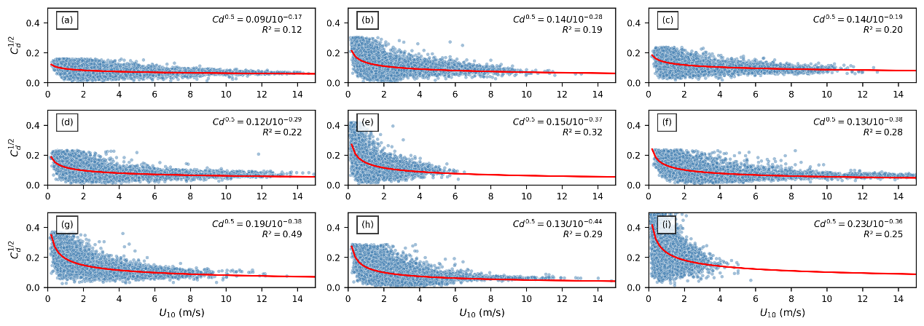

图 9 九个站点拖曳系数和十米风速关系

CD和U10 呈现出幂函数关系，较低风速下，CD随着十米风速的增加而迅速减小，然后再维持稳定不变。

其中a,b都为经验系数，a取值一般为0.15左右，b取值为负数，一般为0.35左右。这里的决定系数并不高，之后还需要进行更好的拟合。目前离散比较大。

定性分析，拖曳系数存在在较小风速下随着风速增加而减小，在较大风速下随着风速增加保持不变。5m以上风速CD随着风速变化图，我们可以看见没有明显增加趋势。

CD随着风速的变化和在海上的情况在较小风速情况下，和海洋上的表现一致，但是在较高风速下并不会出现随着风速的增加而增加。可能是由于陆地下垫面不会随着风速的增加粗糙度 发生显著变化，但是在海洋上则会出现有效波高的显著变化，这一点是海气界面和陆气界面的显著区别。

## 莫宁-奥布霍夫相似理论验证

### 青藏高原上奥布霍夫长度L和理查森数Ri的关联

莫宁和奥布霍夫在研究非均匀介质湍流特征的时候，采用相似理论构造出奥布霍夫长度L

其中，H是湍流感热通量，

理查森数

将无量纲梯度和稳定度参数之间关系

代入理查森数中，再假设

可得到

将L的定义代入

下面采用观测资料对Ri和L进行分析

如图 9，横坐标为梯度理查森数，理查森数的计算方法是以z1 = 1m测量的风速或者温度作为基准，以上z2、z3、z4、z5高度的变量（风速，温度）作为对比，可以得到4个随高度的差分值，

将这几个进行平均，

从而计算的相当于整个表面层的平均理查森数。

纵坐标是无量纲稳定度参数，高度z采用湍流量测量高度，一般在3米左右，具体见附录。L为奥布霍夫长度，计算采用公式（），其中表面温度采用超声风速仪测量的温度，重力加速度取为9.81m/s^2,Cp为定压比热（在压强不变的条件下，1kg物质温度升高1℃时所吸收的热量），这里取为1005 (J/kg/K)。

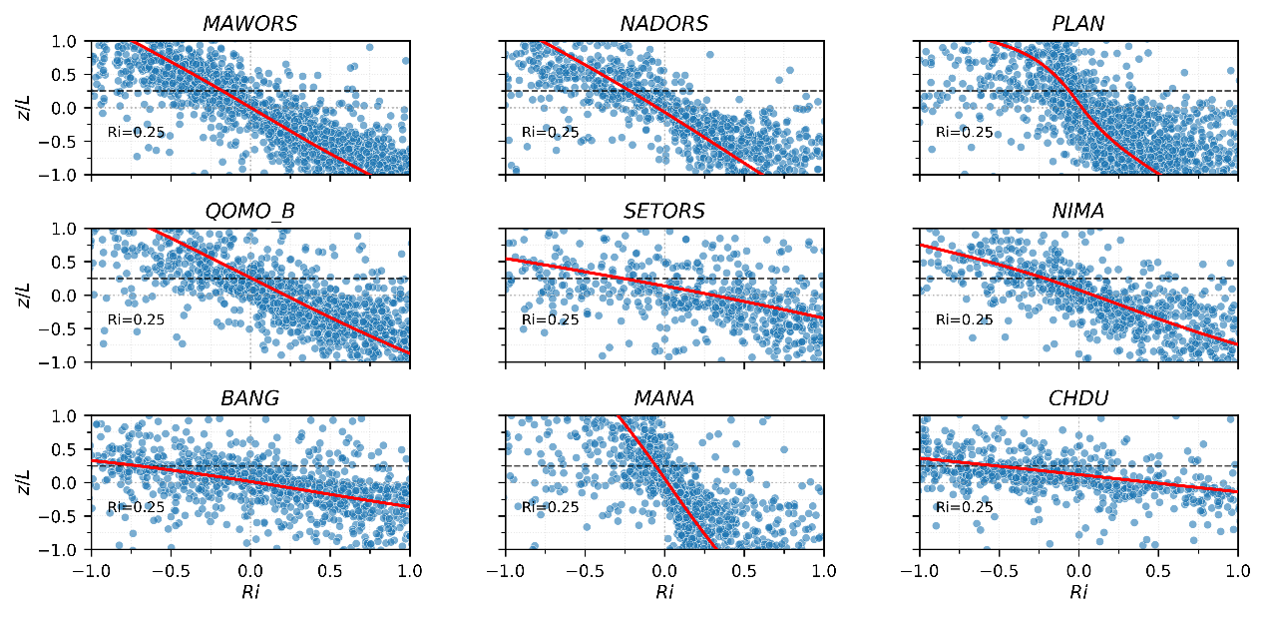

图 10 理查森数和稳定度参数之间关系

从图中，我们可以知道，无量纲稳定度参数和梯度理查森数之间呈反相关关系，从图中我们可以知道，，采用两者之间的关系，我们可以初步得到普适函数大致取值，在后面部分详细分析。

从物理上Ri包含了多层的动力和热力的平均量信息，因而作为表征大气的稳定度的判据，而L仅含有一层的气象变量和通量，即表层的湍流特征量，L不包含其它层的信息，而从之前的推导和上述的青藏高原上L和Ri之间确实存在的关联，L能够表征表层大气的稳定度特征。

### 无量纲动量梯度和稳定度参数关系

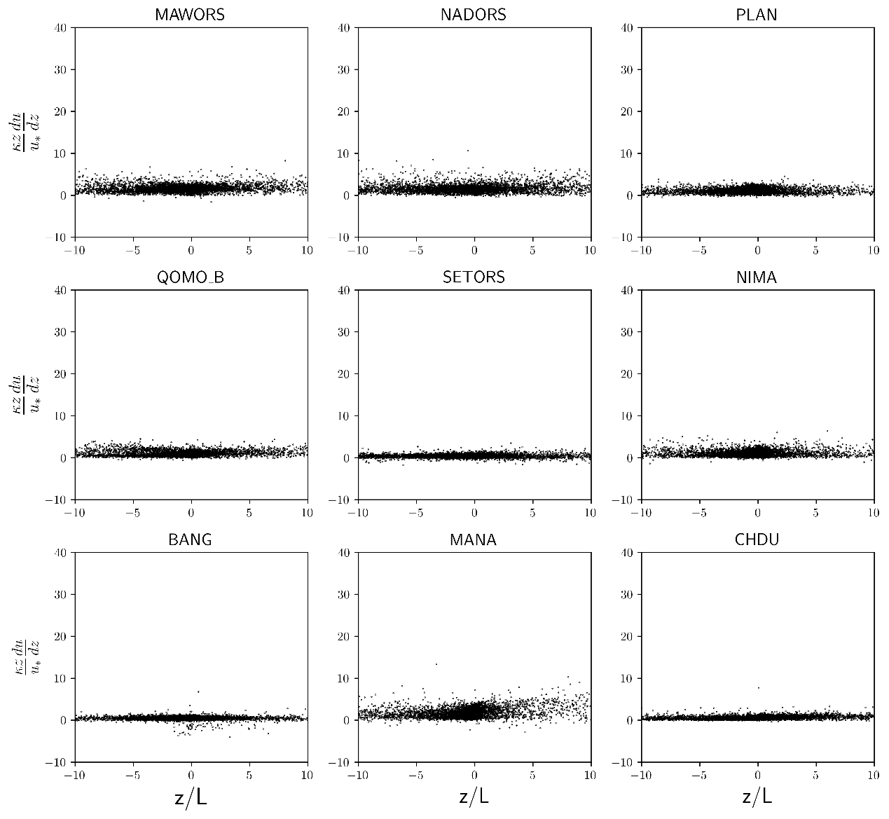

图 11 九个站点无量纲动量梯度和稳定度参数之间关系

对于青藏高原的九个站点，本文计算了采用九个站点的表面层通量相关变量和气象平均量以及观测塔的五个高度的气象变量，研究了无量纲动量梯度和稳定度参数之间的关系。

如图所示，纵坐标为无量纲动量梯度,横坐标为稳定度参数。可以看见无量纲动量梯度和稳定度参数之间关系在青藏高原地形条件下仍然存在，这种关系在稳定和不稳定条件下是不同的，存在明显的拐点，这也就是在不同稳定度下的形式不同。当然我们也能看到，这种关系仍然是存在很大的离散。

根据原理论的想法，本文对无量纲动量梯度和稳定度参数关系进行分段拟合，我们针对非常稳定条件（z/L>>1）、接近中性条件（|z/L|<<1）和非常不稳定条件（z/L<<-1）分别进行拟合。

对于接近中性层结条件下()，采用对数形式

对于不稳定层结（），采用幂函数形式

对于不稳定层结（），采用线性函数形式

### 无量纲温度和稳定度参数关系

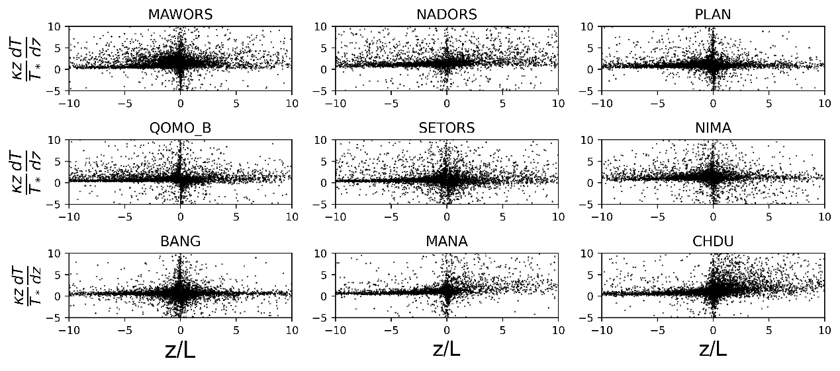

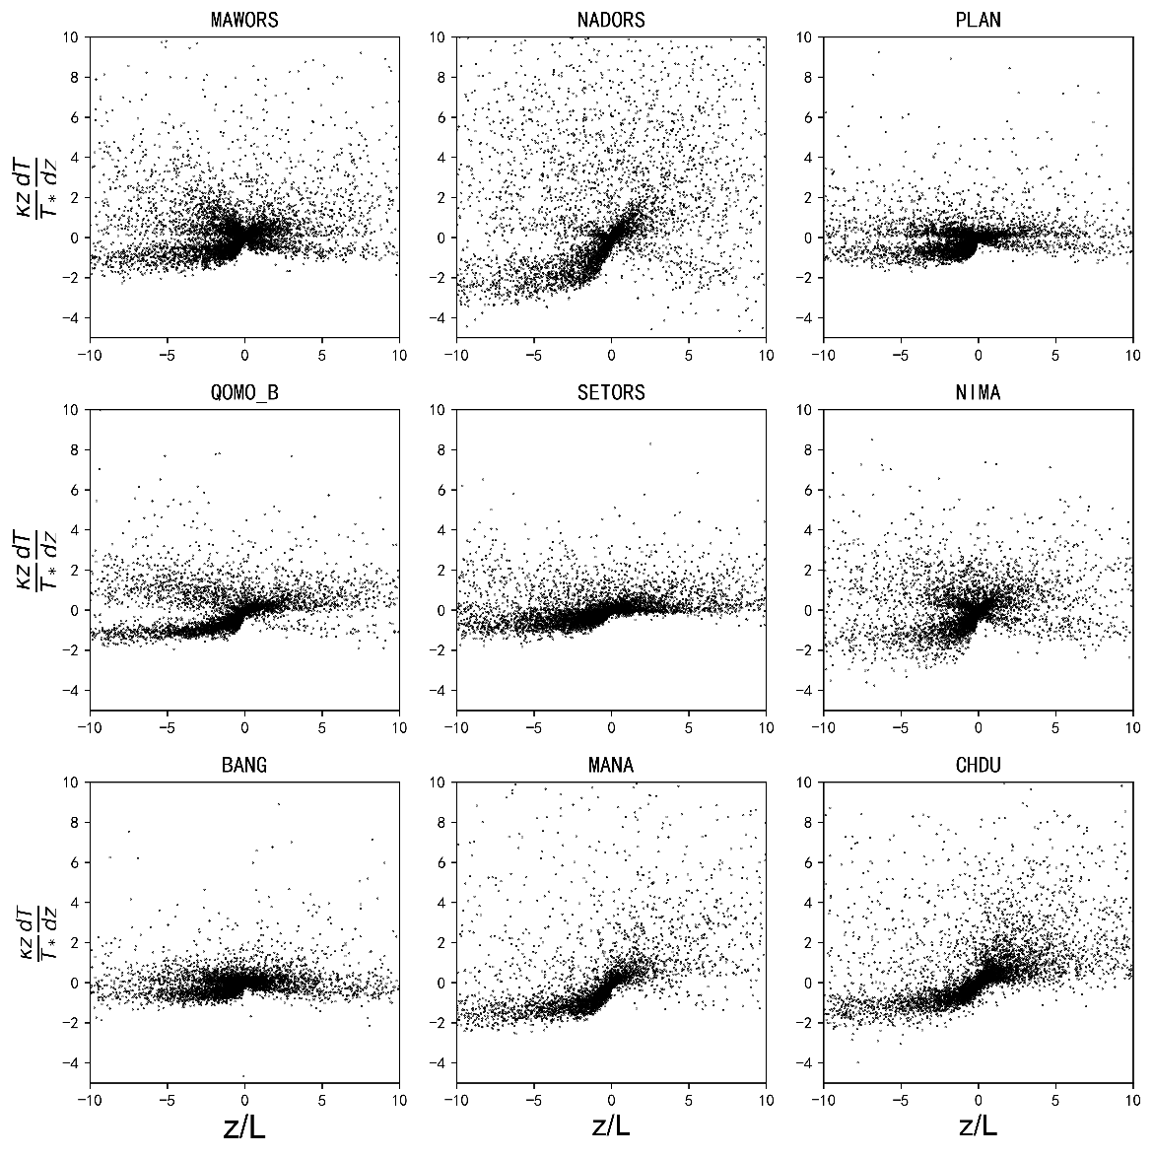

图 12 九个站点温度无量纲梯度和稳定度参数之间关系

从无量纲温度和稳定度参数的关系来看，两者之间存在一定的关系，这种关系在接近中性表面层结条件下存在转折，类似于函数图像

### 无量纲水汽稳定度参数关系

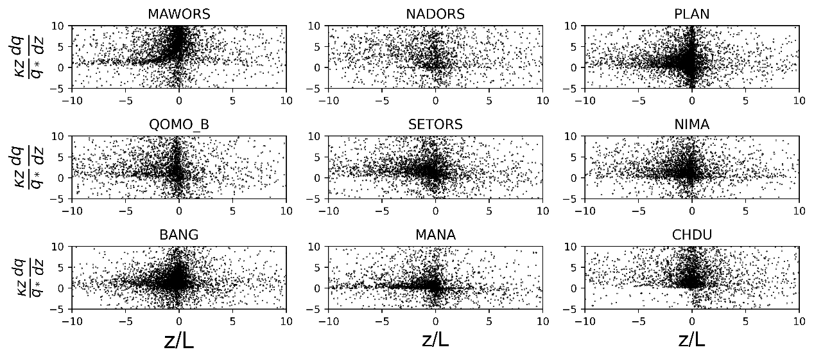

图 13 九个站点比湿无量纲梯度和稳定度参数之间关系

## 青藏高原湍流特征和平原湍流特征和海上湍流特征对比

拟采用高原的几个站点资料，平原的几个站点资料，海上的几个观测站点资料进行对比。

首先对比最表面的湍流通量，然后再对比分析湍流通量和廓线关系，然后再对比分析粗糙度稳定度参数等区别，等等。

## 总结

## 致谢

本文的关于青藏高原站点的资料可以通过[国家青藏高原科学数据中心](https://data.tpdc.ac.cn/en/data/3b65181a-7f17-4ac1-a034-492fbbd5ec55)https://data.tpdc.ac.cn/en/data/3b65181a-7f17-4ac1-a034-492fbbd5ec55网站获得。

## 参考文献



[1]胡隐樵,张强.大气边界层相似性理论及其应用[C]//全国大气环境与污染学术会议.1996.

苗曼倩, 朱超群, 季劲钧. 1997: 近地层相似理论适用的分析研究. 气象学报, (2): 210-218. DOI: 10.11676/qxxb1997.022

## 附录A

附录A 包含了9个观测站点的简称和地理位置（A1）以及每个站点四类资料的详细包含的变量（A2-A5）

表A1 观测站点简称和空间位置

|  |  |  |  |  |  |  |
| --- | --- | --- | --- | --- | --- | --- |
| 序号 | 站点名称 | 站点简称 | 经度 | 纬度 | 观测站海拔（m） | 湍流量观测高度（m） |
| 1 | 慕士塔格 | MAWORS | 75.05 | 38.41 | 3652 | 3 |
| 2 | 阿里 | NADORS | 79.07 | 33.39 | 4252 | 3.7 |
| 3 | 普兰 | PLAN | 81.14 | 30.35 | 4113 | 3.5 |
| 4 | 珠峰 | QOMO_B | 86.95 | 28.36 | 4308 | 3 |
| 5 | 林芝 | SETORS | 94.74 | 29.77 | 3291.82 | 3.13 |
| 6 | 尼玛 | NIMA | 87.23 | 31.79 | 4545.26 | 3.2 |
| 7 | 班戈 | BANG | 90.01 | 31.4 | 4709 | 3.4 |
| 8 | 茫崖 | MANA | 91.28 | 37.95 | 3015.54 | 3.5 |
| 9 | 昌都 | CHDU | 97.17 | 31.15 | 3275.38 | 5.5 |

表A2 FLUX类资料中包含的变量

|  |  |  |  |
| --- | --- | --- | --- |
| Timestamp | Ux | Uy | Uz |
| T_SONIC | amb_e | amb_e_sat | e |
| e_sat | e_probe | e_sat_probe | H2O_probe |
| PA | VPD | H2O_density | CO2_sig_strgth_Min |
| H2O_sig_strgth_Min | FC_mass | FC_QC | LE |
| LE_QC | H | H_QC | NETRAD |
| G | SG | Bowen_ratio | TAU |
| TAU_QC | USTAR | TSTAR | TKE |
| FETCH_MAX | FETCH_90 | FETCH_55 | FETCH_40 |
| FP_EQUATION |  |  |  |

表A3 GRAD类资料中包含的变量

|  |  |  |  |  |
| --- | --- | --- | --- | --- |
| WS_1 | WS_2 | WS_3 | WS_4 | WS_5 |
| WSMAX_1 | WSMAX_2 | WSMAX_3 | WSMAX_4 | WSMAX_5 |
| WD_1 | WD_2 | WD_3 | WD_4 | WD_5 |
| WD_STD_1 | WD_STD_2 | WD_STD_3 | WD_STD_4 |  |
| Ta_1 | Ta_2 | Ta_3 | Ta_4 | Ta_5 |
| RH_1 | RH_2 | RH_3 | RH_4 | RH_5 |
| Pvapor_1 | Pvapor_2 | Pvapor_3 | Pvapor_4 | Pvapor_5 |
| Rain_Tot | Pressure |  |  |  |

表A4 RADM类资料中包含的变量

|  |  |  |  |  |  |
| --- | --- | --- | --- | --- | --- |
| Rsd | Rsu | Rld | Rlu | T_nr_Avg | albedo_avg |

表A5 SOIL类资料中包含的变量

|  |  |  |  |  |
| --- | --- | --- | --- | --- |
| T_soil_10cm | T_soil_20cm | T_soil_40cm | T_soil_80cm | T_soil_160cm |
| VWC_10cm | VWC_20cm | VWC_40cm | VWC_80cm | VWC_160cm |
| EC_soil_10cm | EC_soil_20cm | EC_soil_40cm | EC_soil_80cm | EC_soil_160cm |
| G_10CM | G_20CM | G_40CM | shf_plate_1 | shf_plate_2 |